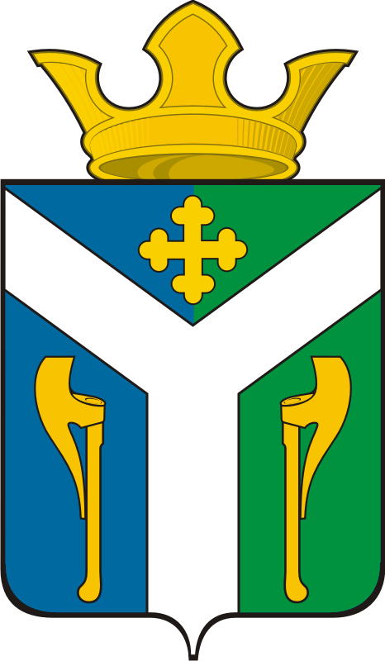
ДУМА
Усть – Ницинского
сельского поселения
Слободо – Туринского муниципального района
Свердловской области

РЕШЕНИЕ
от 18 декабря 2020 г. № 234
с. Усть-Ницинское

О признании утратившим силу муниципального правового акта Думы Усть-Ницинского сельского поселения

В целях приведения муниципальных правовых актов Думы Усть-Ницинского сельского поселения в соответствие с законодательством, руководствуясь Уставом Усть-Ницинского сельского поселения, Дума Усть-Ницинского сельского поселения

РЕШИЛА:
1. Признать утратившим силу Решение Думы Усть-Ницинского сельского поселения от 21.08.2018 № 60-НПА “ Об утверждении Порядка
увольнения (освобождения от должности) лиц, замещающих муниципальные должности в органах местного самоуправления Усть-Ницинского сельского поселения, в связи с утратой доверия”.
2. Настоящее решение опубликовать в «Информационном вестнике Усть-Ницинского сельского поселения» и разместить на официальном сайте Усть-Ницинского сельского поселения в информационно-телекоммуникационной сети «Интернет»: www.усть-ницинское.рф.
3. Контроль за исполнением настоящего решения возложить на комиссии по регламенту, социальным вопросам, местному самоуправлению (Галкина М.Е.).

Председатель Думы Усть-Ницинского Глава Усть-Ницинского
сельского поселения сельского поселения

____________ Востриков Ю.И. __________ Судакова К.Г.

